INFORME MEDICO

CONVENIO: Sanitas.

DATOS DEL PACIENTE
APELIIDOS Y NOMBRES | Meza Zegarra Miluska Alejandra | DNI: | 45593337
DIRECCION | Calle Madre de Dios 207B Pampa de Camarones Yanahuara | EDAD: | 34 años
DATOS DE LA ATENCIÓN
FECHA DE LA ATENCIÓN | 30-06-2022 | HORA DE LLAMADA: | PROGRAMADO
HORA DE INICIO DE ATENCION | 16:57 | HORA DE TERMINO DEL SERVICIO | 18:28
TRASLADO | Clinica San Pablo
MOTIVO DE CONSULTA | Malestar General, Congestión nasal, Fiebre, Cefalea, Tos y Odinofagia | TIEMPO DE ENFERMEDAD: | Aguda
ANTECEDENTES: RAM Naproxeno y Penicilina
Enfermedad Actual: Se trata de paciente Femenina de 34 años quien refiere IEA hace 3 días aproximadamente, caracterizado por presentar, Malestar General el cual se intensifica, Alza Térmica cuantificada en 38.7°C la cual no atenúa con paracetamol 1gr, Cefalea que paso de Moderada a Fuerte Intensidad, Mareos, Náuseas, Congestión nasal, Rinorrea Anterior y Posterior Odinofagia de leve intensidad y tos seca, motivo por el cual solicita atención.
Examen físico:
Fr: 18 x’ PA:100/60mmHg Fc: 101 x’ SatO2: 95 % Temp: 38.7 °C Peso: 60kg Glasgow: 15/15
Se valora paciente en condiciones generales estables eupneico, febril al tacto, normohidratado.
Cabeza: Normocefalo, Orl: Mucosa oral Húmeda. Faringe Hiperemica
C/P: Tórax Simétrico Normoexpansible, Murmullo Vesicular Audible en ambos Hemitórax sin Agregados, Ruidos Cardiacos Rítmicos Sin Soplos,
Abdomen: RHAs presentes, blando, depresible, no doloroso a la palpación superficial ni profunda.
Extremidades: Simétricas, eutróficas sin edema.
Neurológico: Conservado.
COMENTARIO: Traslado
IMPRESIÓN DIAGNOSTICO:
U07.2 Covid 19 Sospechoso
R50.9 Síndrome Febril Agudo
TERAPEUTICA:
-Traslado
MEDICAMENTOS:
-

Fecha de emisión del informe:30-06-2022
Firma y sello de Médico responsable:
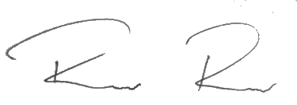
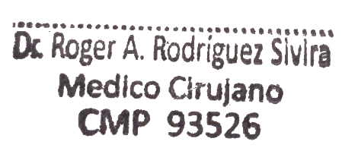
Médico responsable:

